Platform Gooise Meren Toegankelijk!? – Week van de Toegankelijkheid 2021

Donderdag 7 oktober 2021 : Maxisterrein en Albert Heijn

Aanwezig
Ben Boogaard: Ondernemersvereniging Maxis, Richard Hendriks: Ahold Vastgoed Beheer, Hein van der Gun: Stadsraad Muiden

Vanuit Platform: Richard Soeter, Bert Rigter (verslag), Joop Sanders, Marisca van den Berg

We zijn bijzonder hartelijk ontvangen. De koffie, thee en koek stonden klaar. Waarvoor onze oprechte dank!

Inleiding
Leden van het Platform Gooise Meren Toegankelijk!? willen bekijken of het Maxisterrein goed bereikbaar is met het openbaar vervoer. Tevens willen zij bekijken of het Maxisterrein zodanig ingericht is dat mensen met een beperking zich daar goed en veilig kunnen verplaatsen en dat zij zelfstandig de winkels kunnen bereiken/bezoeken. Ook de Albert Heijn wordt bezocht. Hier wordt gekeken naar bereikbaarheid, inrichting winkel en eventuele hulp bij het doen van boodschappen.

Wat merken we op?

Bereikbaarheid met Openbaar Vervoer

Hoe kom ik op het terrein wanneer ik een beperking heb? Het openbaar vervoer stopt buiten het Maxisterrein en men moet dus een stukje lopen om hier te komen. Vanaf de bushalte is er over een kort traject een geleidelijn aangelegd. Echter, deze houdt plotseling op in een grasstrook. Ook is deze geleidelijn overwoekerd. Er ontbreekt een voetgangersoversteekplaats richting Muidertrekvaart. Het is voor iemand met een visuele beperking niet mogelijk om zelfstandig het Maxisterrein te bereiken.

Over de brug naar het Maxisterrein: het voetgangersdeel aan de linkerkant is erg smal. Hier past een rolstoel niet. Je moet dus over de rijweg tegen het verkeer in. Wanneer je aan de rechterkant over de brug richting Maxis wilt, ontbreekt een voetgangersoversteekplaats. Een brede rolstoel past hier echter ook niet op het voetgangersgedeelte. Ook nu moet je dus via de rijbaan. Geleidelijnen ontbreken helemaal. Om vanaf de rechterkant het Maxisterrein te bereiken moet je weer oversteken. Ook hier is geen voetgangersoversteekplaats en zijn er wederom geen geleidelijnen.

Vanwege het korte traject van de geleidelijn vanaf de bushalte lijkt het de bedoeling dat je aan de linkerkant de brug richting Maxisterrein overgaat. Je moet echter heel alert zijn dat je niet in de Muidertrekvaart loopt. Over de brug kun je gebruik maken van de brugleuning en natuurlijke gidslijnen.

Maxisterrein

Je nadert het Maxisterrein aan de linkerkant. Daar staat een geopend hekje precies in een vreemde bocht. Voor mensen met een visuele beperking wordt niet aangegeven waar ze het terrein veilig op kunnen. Mensen in een rolstoel komen over de weg en kunnen hier de stoep niet op omdat de stoepranden te hoog zijn. Zij moeten dus op het parkeerterrein blijven rijden. Echter, vanuit deze kant ga je dus tegen het verkeer in. Wanneer we doorlopen over de stoep aan de linkerkant houdt de stoep ineens op. Daar is nog een inham van een vroegere bushalte. Omdat er geen geleidelijnen zijn, weet iemand met een visuele beperking niet welke kant men nu op moet gaan. Ook hier kan iemand in een rolstoel nog steeds de stoep niet op.

We lopen nog steeds aan de linkerkant. We moeten echter oversteken omdat de winkels aan de andere kant op het terrein zijn. Er is een vervaagde strook voor voetgangers om over te steken. Deze strook is echter niet goed zichtbaar. Omdat er geen geleidelijnen zijn, weet iemand met een visuele beperking niet waar hij/zij veilig kan oversteken.

Nadat je overgestoken bent, loop je bij de Burger King recht het terras op. Hier zou door middel van een geleidelijn meteen duidelijk moeten zijn welke kant je op moet om bij de winkels te komen. Over de gehele promenade zijn geen geleidelijnen. Het is dus onduidelijk hoe iemand met een visuele beperking de winkels kan vinden.

Fietsen staan her en der geparkeerd. Bij het ontwerp voor een nieuwe inrichting van het terrein is het plan om een grote fietsenstalling aan het begin van het terrein te maken. De insteek is dat men de fiets daar parkeert en dan lopend naar de winkels gaat. De leden van het Platform hebben hier grote bezwaren tegen. Nu al worden fietsen her en der geplaatst. Wij verwachten dat dit erger wordt wanneer de fietsenstalling aan het begin van het terrein is. Wij verzoeken met klem om van deze opzet af te zien. Mensen willen zo dicht mogelijk bij de winkel hun fiets kunnen stallen. Zorg er dan voor dat dit mogelijk is.

Bij de mindervalide parkeerplaatsen ontbreken veel borden. Doordat de borden niet teruggeplaatst worden, komen er steeds minder parkeerplaatsen voor mindervalide mensen beschikbaar. Ook is de belijning niet overal even duidelijk. Dit heeft echter de aandacht en zal snel opgelost worden.

Centrale hal

In de ruime hal ontbreekt een duidelijke routeherkenning voor mensen met een visuele beperking. Dit kun je bijvoorbeeld al aanbrengen door op de vloer gebruik te maken van structuurverschil waardoor een looproute richting winkels ontstaat.

Er zijn toiletten aanwezig. Ook is er een mindervalide toilet aanwezig. Het is ruim en schoon en goed bereikbaar.

Albert Heijn

De winkel is goed toegankelijk voor mensen in een rolstoel/scootmobiel. De paden zijn breed. Voor mensen met een visuele beperking is het lastiger omdat niet duidelijk is waar de ingang is. Er is geen geleidelijn of andere gidslijn aanwezig. Medewerkers van de Albert Heijn krijgen instructie om mensen die hulp nodig hebben bij het doen van boodschappen hiermee te helpen. Dit is dus goed geregeld.

Conclusie
Het is voor mensen met een beperking bijna onmogelijk om veilig en zelfstandig op het Maxisterrein te komen wanneer er gebruik gemaakt wordt van het openbaar vervoer. Hier moet aandacht voor komen. Ook moet de aanwezige geleidelijn schoongemaakt worden en beter onderhouden worden. Dit geeft het Platform door aan de gemeente Gooise Meren.

Op het Maxisterrein zijn veel verbeteringen nodig. Geleidelijnen, duidelijk gemarkeerde voetgangersoversteekplaatsen, fietsenstallingen op meerde plekken op het terrein zodat de kans kleiner wordt dat mensen her en der hun fiets plaatsen, duidelijke markering van mindervalide parkeerplaatsen, terugplaatsen van borden bij deze mindervalide parkeerplaatsen, afspraken maken waar reclameborden voor de winkels gezet mogen worden. Bij de huidige inrichting van het terrein is het voor mensen met een visuele beperking niet veilig om zelfstandig te winkelen. De leden van het Platform Gooise Meren Toegankelijk!? vragen dan ook met klem om hier bij de herinrichting van het Maxisterrein rekening te houden. Wij willen graag bij deze herinrichting betrokken worden.

3 Foto’s
1) Fietsenrek met fiets op looproute richting Maxisterrein

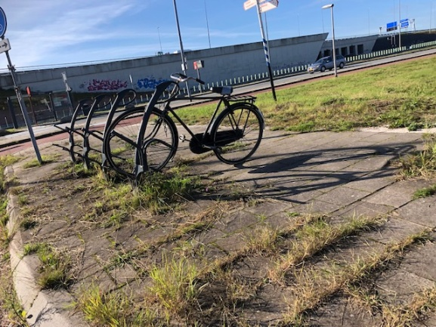

2) Overwoekerde geleidelijn vanaf bushalte richting Maxisterrein
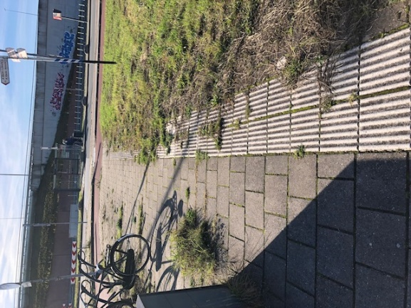
3) Onduidelijk oversteekpunt vanaf bushalte richting Maxisterrein